kiểm tra các input gồm phần nhập và phần search (độ dài), nếu thiếu field thì cũng ghi lại

**Trang đăng kí Company login**

* Email đúng format
* Password từ 6 -20 chars
* Re password phải match
* Verify code phải match vs code đc gửi
* Button là Verify Email chuyển thành Confirm khi email được gửi. Sau khi nhập thành công verify code sẽ chuyển button sang Next

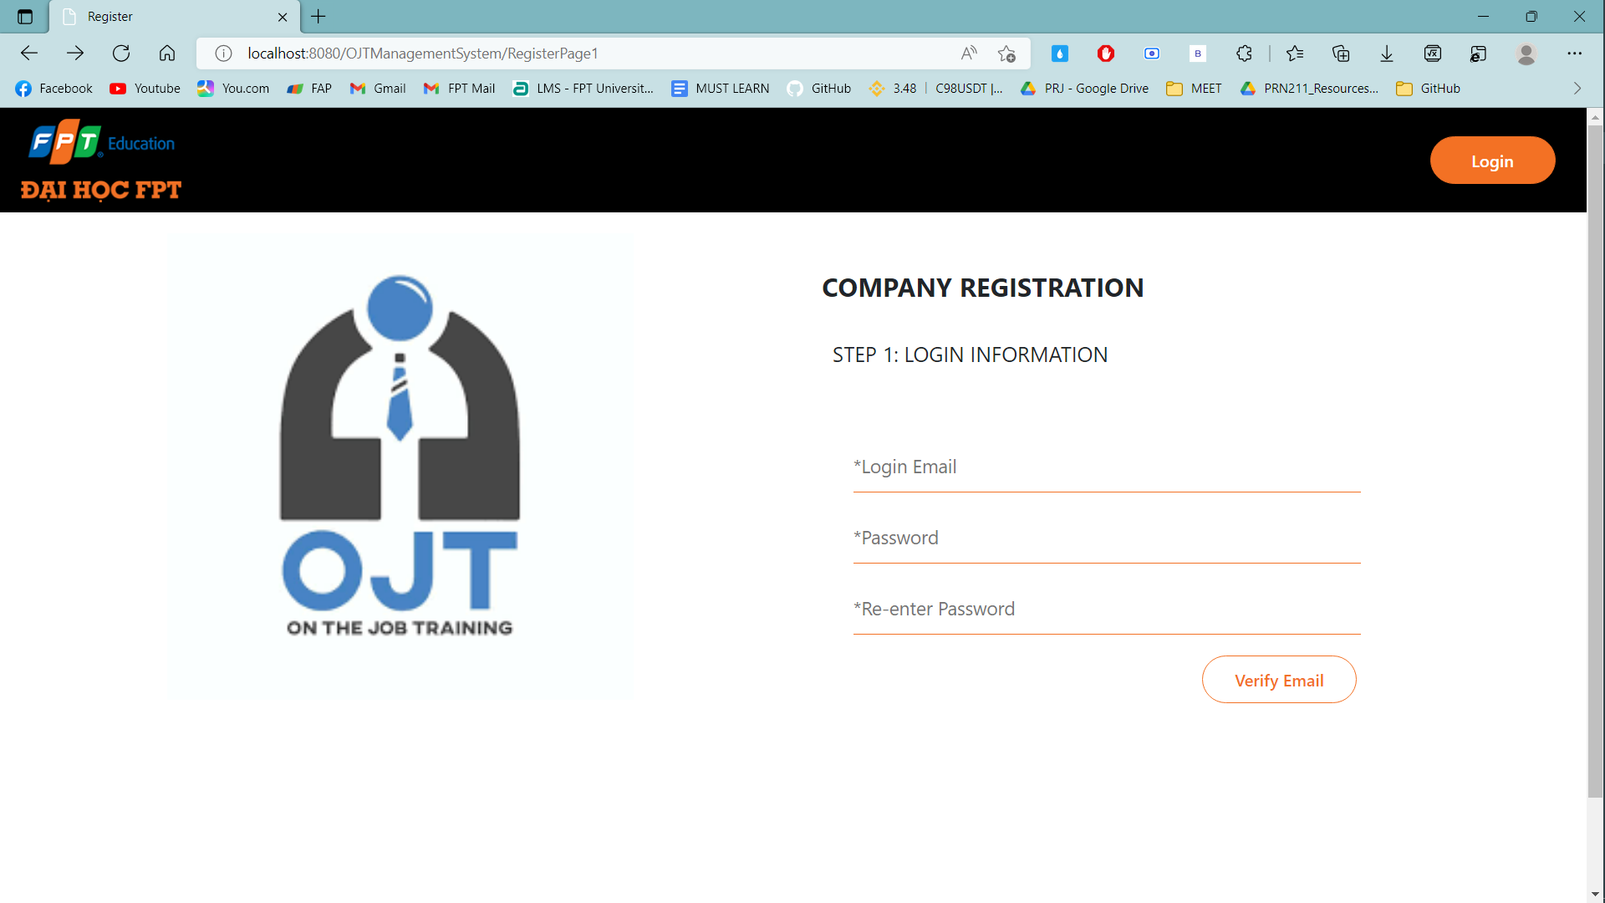

**Trang đăng kí details Company**

* CompanyName : Company name is required 10-50 characters
* City: City is required.
* Address: Company address is required 10-100 characters
* Company_Description: company description is required 50-2000 characters
* Phone : must have 10 num
* Logo: is required.

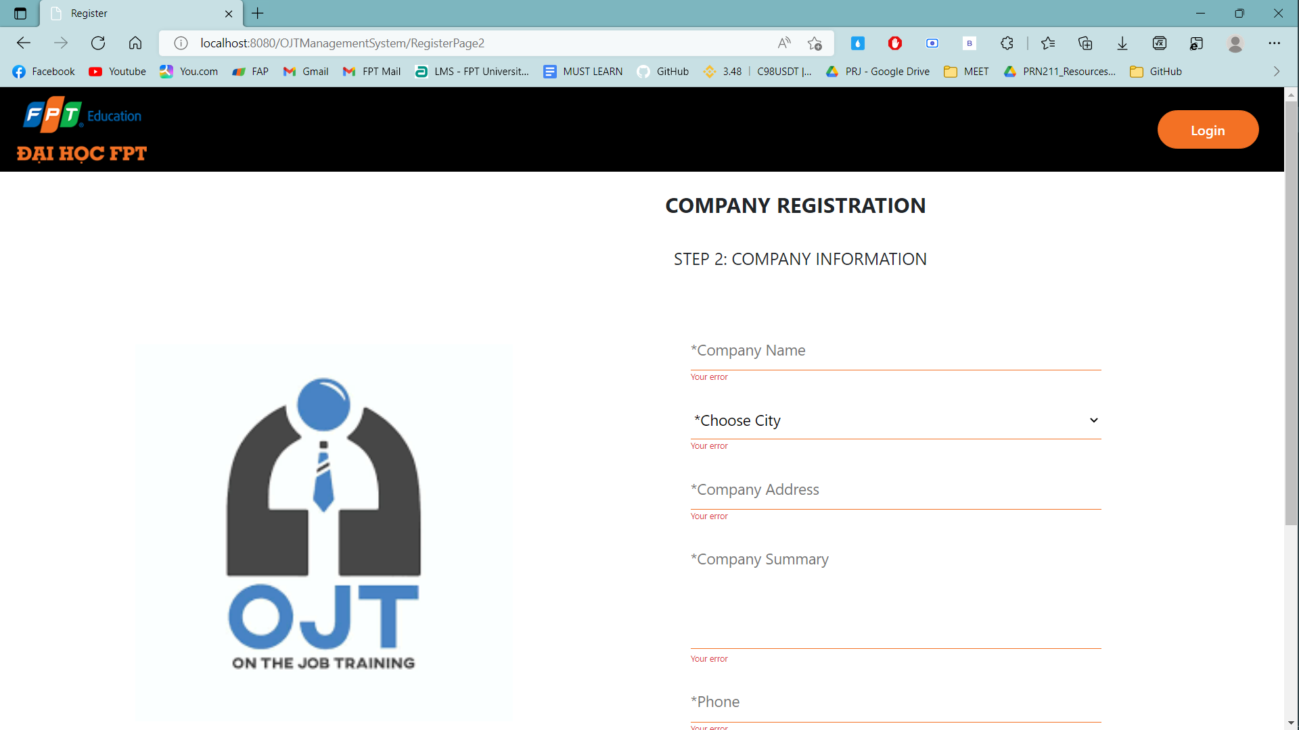

**Trang studenProfile**

* Student code, student name, student email, major: ko đc sửa
* Ngày sinh kh đc quá ngày hiện tại
* Address is required 6-100 characters
* Number phone ko phải 10 số
* Logo: File's size must not exceed 800KB

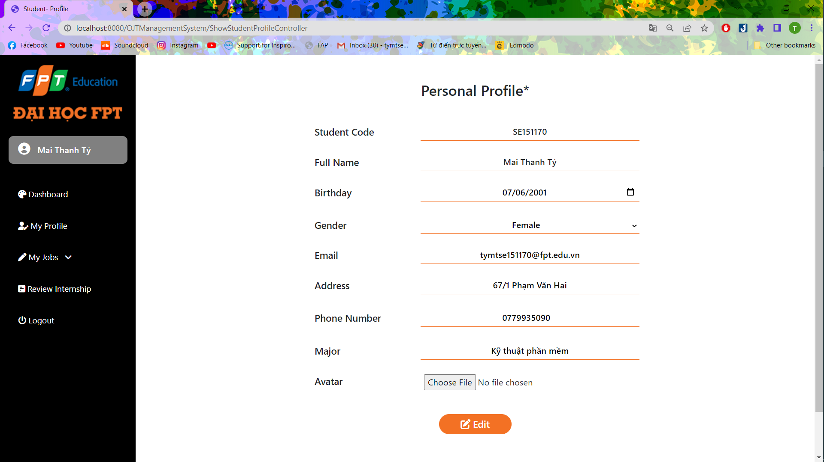

**Trang student Dashboard**

* Button Follow (Trái tim): Hiển thị màu cam khi đã follow, xám khi chưa follow
* Button Edit Profile đưa user đén trang My Profile

**Trang student Saved job**

* Button Unsave hiển thị với các job đã follow

**Trang student Applied job**

* Button Cancel hiển thị với status Wating

**Trang CompanyDashboard**

* Hiển thị 4 button đếm trạng thái các bài post : Active, Pending, Inactive, Expired Jobs và số sẽ thay đổi theo size của list bài viết.
* Button Edit Profile đưa user đến trang My Profile
* See more: đưa user đến trang My Post

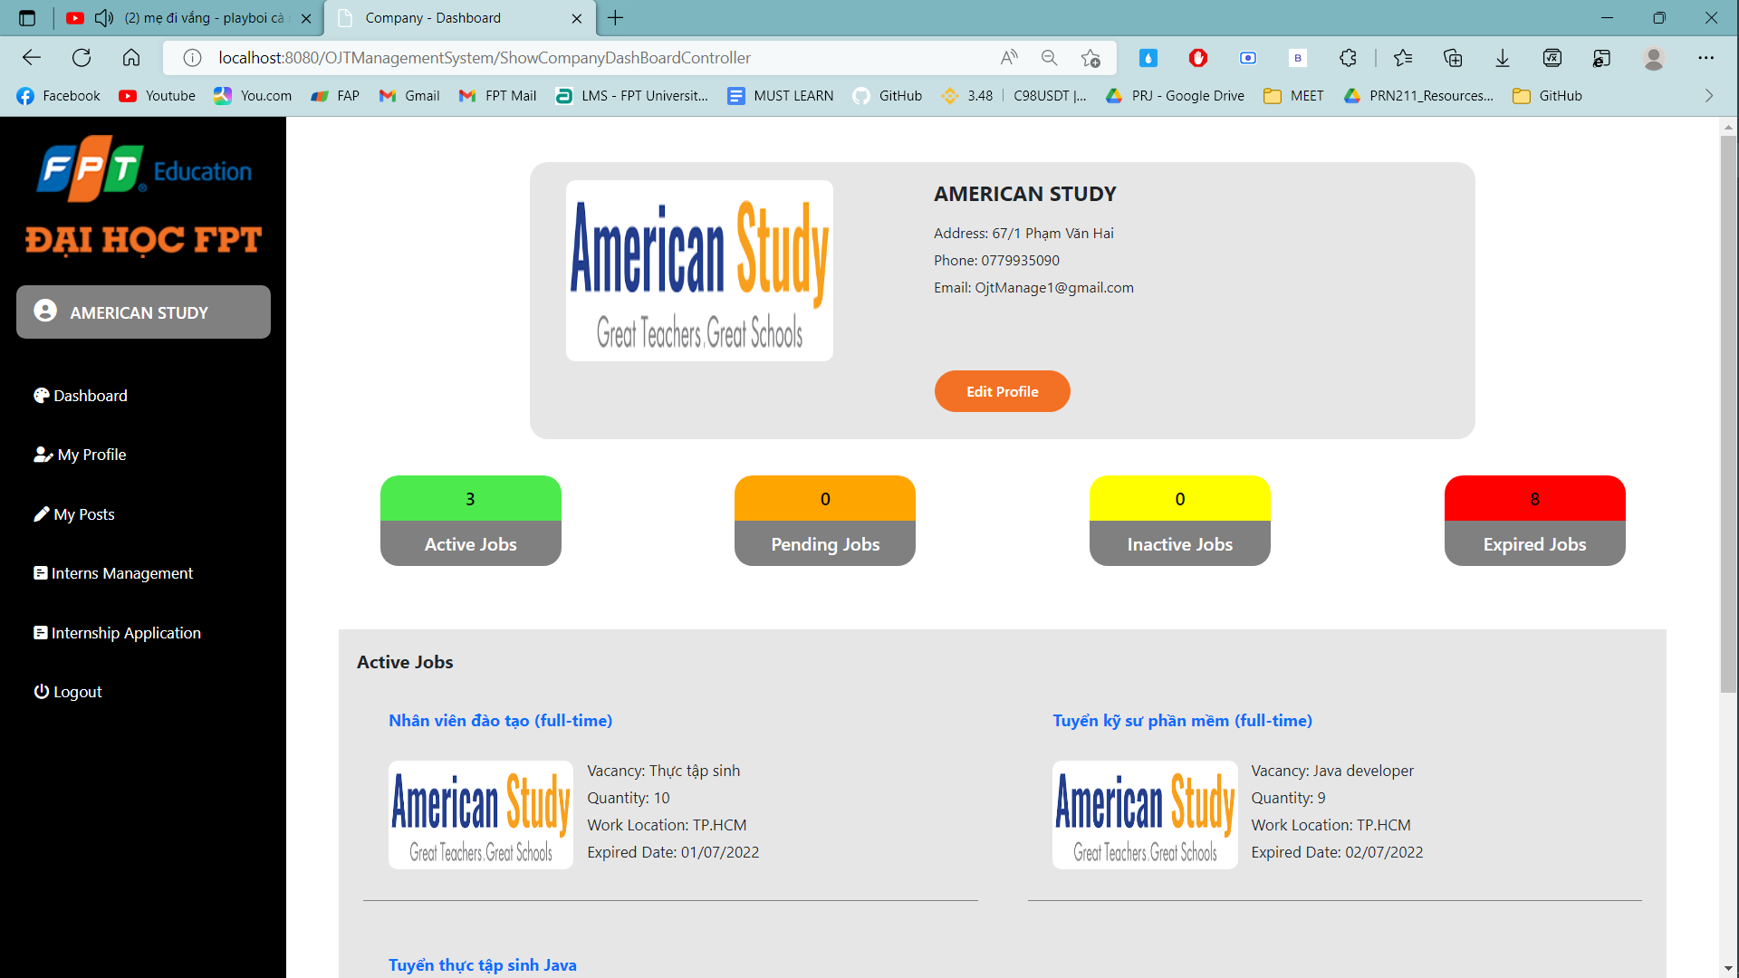

**Trang My Profile (Company):**

* User sẽ được edit các field như Address (6 – 10 chars), City, Phone (10 mun requied), description (50 – 2000) chars, Logo ( Ko qá 800KB)
* Button edit sẽ edit và load lại trang

**Trang My Post (Company):**

* Search theo 3 fields tittle post, Major, Status
* Button +Create sẽ chuyển sang trang Create Company Post
* Button Edit lại các bài post 🡪 chuyển sang trang edit bài post
* Các link bài post chuyển hướng sang trang Details của bài post. Có button edit 🡪 chuyển sang trang edit bài post

**Trang Edit Post (Company):**

* Được edit các field Tittle Post (ít nhất 6 - 100 chars), quatity intern (ko âm), Expired date, Description/Requirements/Remuneration (50 – 2000 chars)

**Trang Create Post (Company):**

* Được edit các field Tittle Post (6 - 100 chars), quatity intern (ko âm), Expired date, Description/Requirements/Remuneration (50 – 2000 chars), vacancy (6 - 100 chars), Major/ quantity/work location ko để trống.

**Trang Intern management (Company):**

* Search theo 4 fields: Full name, email, tittle job, status
* Import file excel’s Button
* Update mark (dưới 4: trạng thái Not passed), comment

**Trang Internship application (Company):**

* Search theo 4 fields: Full name, email, tittle job, status
* Status thay đổi theo company confirm 1: Accept, -1: Denied, 0: Warning
* Hiển thị button reject vs accept

**Trang Student Management (ADMIN):**

* Search theo 4 fields: sêmster, id student, credit, major, status
* Update credit ko đươc dưới 68 tín chỉ
* Status internship: 0:not yet - 1:working - 2:finished
* Course status: Not pass(isPass = 1 vs Isintern =2), Passed(ispass = 1 vs isintern = 2) , Not yét (isintern = 0 or 1)
* BUTTON update able khi isIntern eq 2 and isPass eq -1, DISABLED khi : “isIntern eq 2 and application.isPass eq 1” hoặc isIntern eq 1

**Trang Student Management (ADMIN):**

* Search theo 3 fields: company name, email, status
* UPDATE THEO STATUS (NOT YÉT, SIGNED)

**Trang Post Management (ADMIN):**

* Search theo 3 fields: tittle post, company name, status
* Status là denine hiển thị button Accept và ngược lại, watting hiển thị cả 2

**Trang Post Management (ADMIN):**

* Search theo 4 fields: id student, company name, tittle post, status
* Acction hiển thị khi school confirm là wating (hiển thị cả reject vs accept)

**Trang Evaluation Management (ADMIN):**

* Search theo 5 fields: sêmster, id student company name , grade, status
* Passed khi isPass eq true , Not passed khi isPass eq false